平成30年度 第8回
一般社団法人東京形成歯科研究会 主催
公益社団法人日本口腔インプラント学会 認定
「講習会」「Hands-On」
開催のご案内
受講対象者：（一社）東京形成歯科研究会主催（公社）日本口腔インプラント学会認定「 講習会 」受講生 ／
（一社）東京形成歯科研究会会員 ／ 一般参加者（受講希望者） ※事前参加登録制

■送信枚数： 5枚■
※敬称略

講演／Hands-On――――――――――――――――――――――

「GBRの戦略とその基本手技」 ・・・講義／実習・・・
医療法人社団 庸明会 つきおか歯科医院／（一社）東京形成歯科研究会 副会長 月岡 庸之
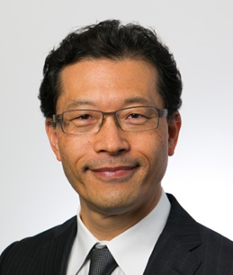
ご持参していただく、実習器材がございます。
下記 [ご持参品（実習器材）] をご確認下さい。

開催概要―――――――――――――――――――――――――――
※開催概要は予告無く変更となる場合がございます。予めご了承願います。

日 程
平成30年11月18日(日)

タイムスケジュール

10:00 ～ 「講演」硬組織のマネージメント・・・各手技の分類と適応症・・・
11:00 ～ 「実習※模型」切開と縫合の基本
12:00 ～ 「ランチョンセミナー※協賛企業 調整中」 ※お弁当
13:00 ～ 「実習※模型）」GBRの基本手技（切開線・剥離法・縫合）
14:15 ～ 「休憩」
14:30 ～ 「実習※豚下顎骨」減張切開,インプラント埋入,皮質骨穿孔，自家骨採取，人工骨填入，
吸収性メンブレン設置，縫合／GBR同時法
16:15 ～ 「サマリー」
16:30 「終了」

場 所／会 場
オクデラメディカルインスティテュート セミナー室（5F）
※当日は、「4F・王子フィットネス＆ジム」までお越しください。5Fセミナー室へは4Fを経由して頂きます。
住所：〒114-0002東京都北区王子2-26-2 ウェルネスオクデラビルズ
TEL：03-3919-5111 ／ FAX：03-3919-5114 ※当日の連絡先 TEL:03-3912-9275

受講料
○（一社）東京形成歯科研究会主催JSOI認定「 講習会 」受講生：無料 ※2018年度（一社）東京形成歯科研究会主催JSOI認定講習会 受講料に含まれる。
○（一社）東京形成歯科研究会会員：無料 ※2018年度（一社）東京形成歯科研究会 年会費に含まれる。
○ 一般参加者（受講希望者）：35,000円
※[振込先]［振込期日］等、下記の通り。

実習器材費［Hands-On（実習）］

- 豚 下顎骨・グローブ・予防着・メス・針＋糸 等 ・・・・・ 4,000円
- Bone Screw 、Dummy Fixture 等 ・・・・・ 無料 ※スポンサー企業様より物品提供予定。
- 模型（株式会社ニッシン） ・・・・・ 16,632 円 ※変更となる場合がございます。※申込締め切り

○（一社）東京形成歯科研究会主催JSOI認定「 講習会 」受講生：無料
※（一社）東京形成歯科研究会主催JSOI認定「 講習会 」受講生は、Hands-On（実習）に参加して頂きます。

※実習器材費は2018年度（一社）東京形成歯科研究会主催JSOI認定講習会 受講料に含まれます。

○（一社）東京形成歯科研究会会員： 無料
※上記・1）豚 下顎骨・グローブ・予防着・メス・針＋糸 等の実習器材費4,000円は2018年度（一社）東京形成歯科研究会年会費に含まれます。

○ 一般参加者（受講希望者）：4,000円 ※変更となる場合がございます。
※[振込先]［振込期日］等、下記の通り。

[振込先] 銀行名：みずほ銀行、支店名：王子支店（店番号 557）、口座種類：普通預金、口座番号：1517592、
口座名義：シヤ）トウキヨウケイセイシカケンキユウカイ 一般社団法人東京形成歯科研究会 代表理事 奥寺元
※「振込手数料」は参加者様にてご負担をお願い致します。※お振込の際に発行される「振込明細」を領収証と致します。
[振込期日] 2018年11月9（金）

参加申込方法

別紙「参加申込書」に必要事項をご記入の上、下記・E-mailまたはFAXまでご送信下さい。
〇送信先 → E‐mail：okudera@carrot.ocn.ne.jp
〇送信先 → FAX：03-3919-5114

参加申込締切日 2018年10月18日（木） → 11月8日（木）

お問合せ先 一般社団法人東京形成歯科研究会 事務局
〒114‐0002 東京都北区王子2‐26‐2 ウェルネスオクデラビルズ3F オクデラメディカル内
TEL：03‐3919‐5111 ／ FAX：03‐3919‐5114 ／ E‐mail：okudera@carrot.ocn.ne.jp

講演内容
- 午前／午後の部

「GBRの戦略とその基本手技」 ・・・講義／実習・・・
医療法人社団 庸明会 つきおか歯科医院／（一社）東京形成歯科研究会 副会長 月岡 庸之

インプラント治療における治療サイトへのアプローチは、症例ごとに考慮しなければならないリスクが多数及び多様であり、そのコントロールに多くの診断と治療時間を費やす必要がある。
特に欠損部位や軟組織及び骨組織の欠損形態によりその難易度は変化し複雑化する傾向がある。
これらの治療において重要な診断要点は、最終補綴物の位置及び形態の想定とその実行に関わる治療リスクの分類と把握にある。
この治療リスクを把握した上で骨の増生量や位置を可能な限り予測し実行することが重要である。
現在ではCT装置の普及と画像分析ソフトの急速な進歩により、最終補綴物の3次元的な位置をCTデータ上に再現し、それに基づいた安全域を確保された正確なインプラントの埋入位置の決定も可能となっている。
これらの技術を応用し上部構造の位置を把握することにより、それに見合った骨の増生量を予測し、リスクの分類をし、増生の手技を選択する事は複雑な治療アプローチを整理する上で有効な手段と言える。
今回は、上記の手段を用いた骨欠損の形態によるリスク分類とその難易度別の治療アプローチについて症例を交えながら解説と実習を行なっていく。

＜協賛・協力＞
調整中

【略 歴】
月岡 庸之
1988年日本大学松戸歯学部卒業
1988年日本大学医学部 歯科口腔外科教室入局
1997年つきおか歯科医院開設
1999年医療法人庸明会つきおか歯科医院 理事長
2013年日本大学松戸歯学部 放射線学講座 兼任講師
2014年日本大学松戸歯学部 臨床教授
資格
東京形成歯科研究会 副会長
日本口腔インプラント学会 専門医
日本歯科放射線学会 認定医
日本顎顔面インプラント学会会員
日本口腔外科学会会員
ITI Fellow
ITI Study Club, Packs Tokyo Director
連絡先
〒179−0076 東京都練馬区土支田２−29−16 医療法人社団 庸明会 つきおか歯科医院
Tel&Fax : 03-5387-1758 E-mail : UGK64590@nifty.com

[ご持参品（実習器材）]
実習で使用していただきます。普段使用されている器具での実習が、実際の診療により有効的ですので、是非、ご自身で使用されている器具［ 下記 1）～10） ］をご持参下さい。後日、貴クリニックにて滅菌処理して下さい。
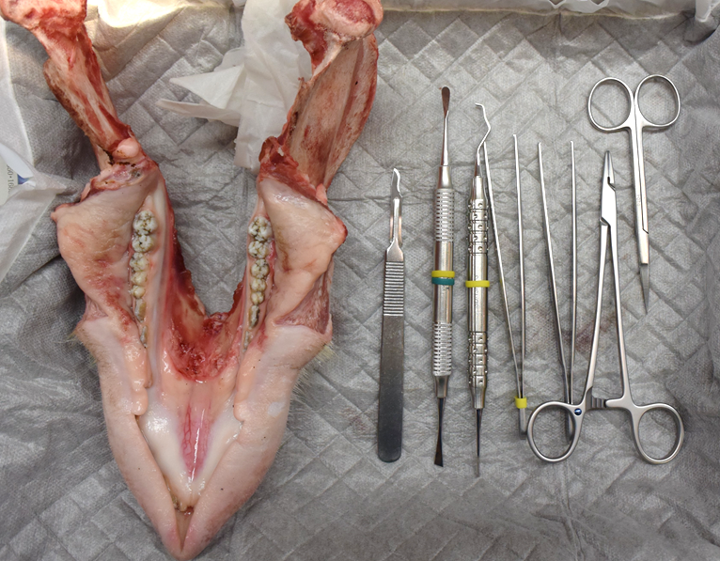
※上記・写真には下記 8）破骨鉗子 9）骨ノミ 10）マレット は含まれておりません。
※上記・写真、豚・下顎骨は当会事務局にて手配させて頂きます。
- プローブ ※お持ちであれば、ボーンキャリパー
- メスホルダー
- 骨膜剥離子 × 2
- 有鈎外科ピンセット × 2
- 外科ハサミ
- へガール型持針器 ※無ければマチュウ型でも可
（カストロ型は今回の実習には適しませんのでお勧めしません。）
- 必要であれば・・・拡大鏡（ルーペ）
- 破骨鉗子
- 骨ノミ
- マレット

[お問合せ先] 〒114‐0002 東京都北区王子2‐26‐2 ウェルネスオクデラビルズ3F オクデラメディカル内
一般社団法人 東京形成歯科研究会 事務局
TEL：03‐3919‐5111 ／ FAX：03‐3919‐5114 ／ E‐mail：okudera@carrot.ocn.ne.jp

